**NACRT**

Na osnovu člana 3, stav 1, tačka 1, člana 4, stav 2 i člana 5 Odluke o izgradnji lokalnih objekata od opšteg interesa („Sl.list CG – opštinski propisi“, broj 14/22, 59/22, 30/23), člana 38 Zakona o lokalnoj samoupravi (“Sl.list CG” br. 02/18, 34/19, 38/20, 50/22 i 84/22) i člana 36 Statuta Opštine Kotor ("Sl. list CG – opštinski propisi", br. 37/19), Skupština Opštine Kotor, na sjednici održanoj dana _________2024.godine, donijela je

**O D L U K U**

**o utvrđivanju lokacije za izgradnju saobraćajnice od tunela Vrmac do naselja Mirine - Kavač**

**Član 1**

Ovom Odlukom sa elementima urbanističko-tehničkih uslova određuje se lokacija za rekonstrukciju dijela postojećeg lokalnog nekategorisanog puta na kat. parc. 1030/7 i 1132/1 K.O. Kavač, kao i za izgradnju nove saobraćajnice koja se planira na sledećim katastarskim parcelama ili na dijelovima parcela: 1044/3, 1034/2, 1041/2, 1042, 1043/3, 1043/2, 1030/1, 1030/7, 1030/6, 1033/1, 1030/2, 1023/1, 1023/2, 1024/6, 1024/8, 1024/7, 1026/4, 1026/2, 1026/3, 1024/6, 1024/2, 1026/1, 887, 886/1, 886/2, 878, 879/2, 885, 879/9, 880/1, 879/27, 8880/3, 884/6, 879/23, 733/4, 884/12, 884/22, 733/3, 884/13, 733/2, 884/2, 883/3, 882/7, 882/11, 733/9, 732/4, 882/10, 882/8, 732/3, 732/2, 882/3, 882/9, 732/6, 732/7, 732/12, 711/1, 716/2, 1132/1, 716/1, 717/1, 513, 514/7, 514/4, 512, 510, 514/5, 518, 509, 528/1, 528/2, 508, 507, 504, 528/1, 503, 529, 502, 530, 501, 500, 531, 546, 487/1, 487/2, 547, 485 i 548/2 sve K.O. Kavač.

Kako se radi o izgradnji infrastrukturnih objekata, isti se smatra lokalnim objektom od opšteg interesa.

Inicijativu za donošenje ove Odluke podnio je Sekretarijat za investicije Opštine Kotor.

**Član 2**

**PROGRAMSKI ZADATAK SA ELEMENTIMA URBANISTIČKO-TEHNIČKIH USLOVA**

**CILJ I PREDMET**

Ovim Programskim zadatkom sa elementima urbanističko tehničkih uslova, definišu se uslovi za donošenje Odluke o lokaciji odnosno uslovi za izradu glavnog projekta, reviziju glavnog projekta, izdavanje odobrenja za građenje, građenje objekta i izdavanje odobrenja za upotrebu objekta – saobraćajnice od tunela Vrmac do naselja Mirine u Kavču.

**UVOD**

Sekretarijat za urbanizam, stanovanje i uređenje prostora Opštine Kotor pokrenuo je postupak rješavanja predmeta po zahtjevu Sekretarijata za investicije izradom Idejnog rješenja saobraćajnice u Kavču u cilju izrade Programskog zadatka sa elementima urbanističko-tehničkih uslova.

Naime, Prostorno urbanistički plan Kotora, koji je stupio na snagu 2020. godine, zamijenio je detaljnije razrađene planove za ova područja, pa je za izdavanje UTU bio potreban strateški pristup sagledavanja svakog predmeta pojedinačno. Imajući u vidu razmjeru i ažurnost podloga na kojima se rade planovi i generalna rješenja, položaj saobraćajnica u planu je orjentacioni, pa je izgradnju novih puteva poželjno uraditi na koridorima postojećih puteva, uz poboljšanje geometrijskih i eksploatacionih karaketristika, čime se podiže kvalitet puteva, bezbjednost u saobraćaju, a samim tim i nivo usluge. Unapređenje čitavog sistema lokalnih i nekategorisanih puteva nije realan zadatak, pa se pribjegava rješenju pojedinačnih slučajeva sagledavajući širu sliku tog naselja.

U tom smislu, pristupilo se detaljnoj analizi postojeće dokumentacije i analizi stanja na terenu, gdje je utvrđeno da je nužna promjena elemenata saobraćajnice i trase zbog bezbjednosti saobraćaja, pristupačnosti terena, starih i novoizgrađenih objekata.

Na osnovu Odluke o izgradnji lokalnih objekata od opšteg interesa, u cilju definisanja preciznijih uslova i smjernica za građenje ovakvih objekata, moguće je da se za istu donese odgovarajuća odluka o utvrđivanju objekta od opšteg interesa sa programskim zadatkom i elementima urbanističko-tehničkih uslova, sačinjenih prema važećim tehničkim normativima i standardima struke, te smjernicama i pravilima uređenja i izgradnje koje su date važećim planovima.

Kako sastavni dio UTU-a može biti i idejno rješenje koje zadovoljava parametre važećih planova, izrađeno je Idejno rješenje saobraćajnice od tunela Vrmac do naselja Mirine u Kavču, koje je sastavni dio ovog Programskog zadatka.

**OPIS LOKACIJE**

Predmetna saobraćajnica nalazi se u naselju Kavač. Prema trenutnom stanju na terenu može se reći da je neophodno stvoriti sve potrebne infrastrukturne uslove, jer se radi o većem gradskom naselju, a ujedno postoji velika vjerovatnoća za njegovim širenjem.

***Situacija saobraćajnice iz Idejnog rješenja***

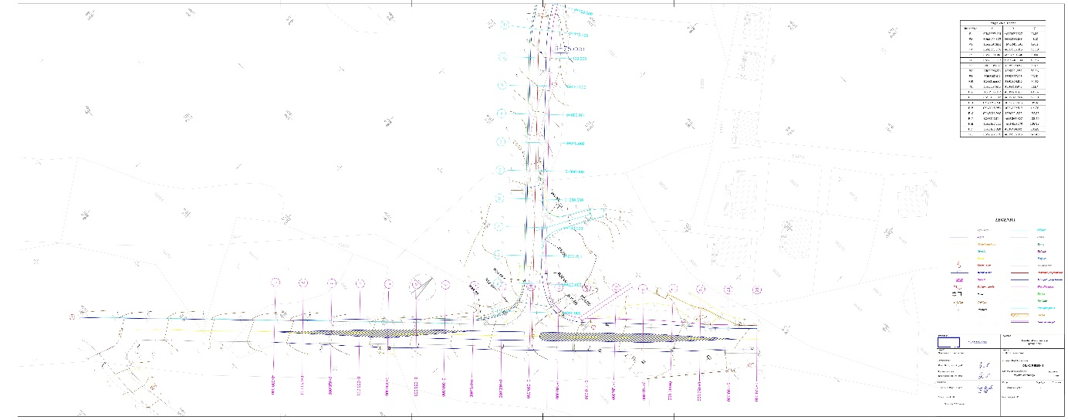

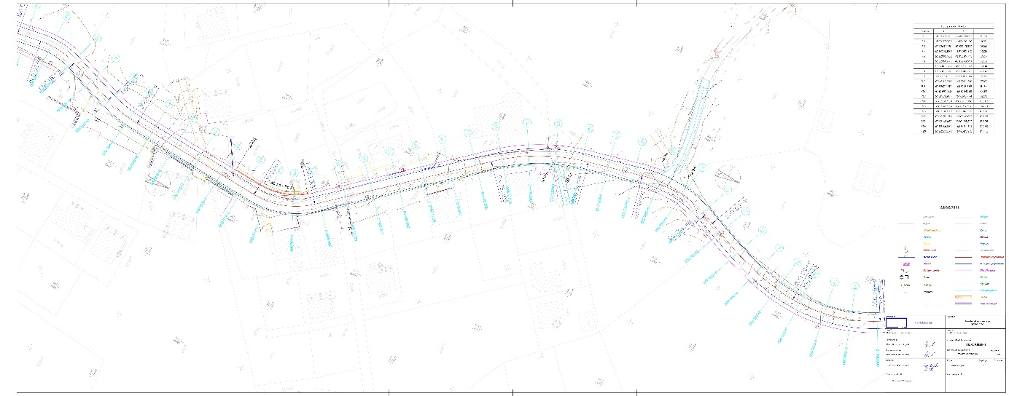

***Koridor saobraćajnice iz Idejnog rješenja – preklop sa Google Maps***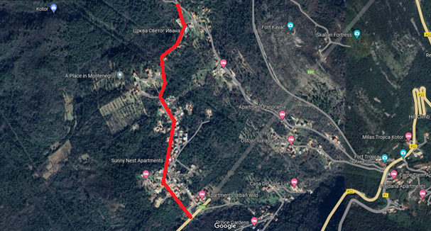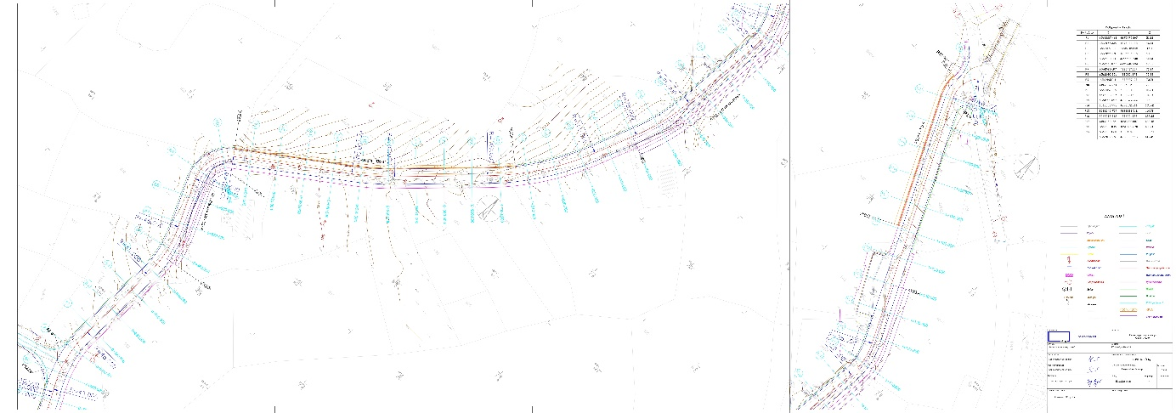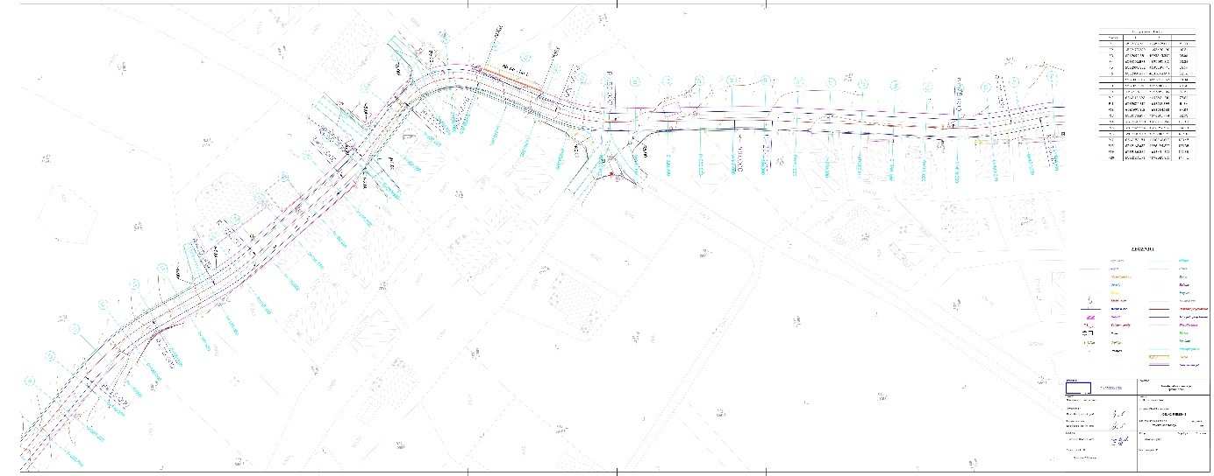

**OSNOVNI PROJEKTNI PARAMETRI / OSNOVE ZA IZRADU TEHNIČKE DOKUMENTACIJE**

Naručilac je prethodno izradio Idejno rješenje saobraćaja i Idejno rješenje potpornih konstrukcija koje će projektantu poslužiti kao osnova za dalju razradu tehničke dokumentacije – Idejno rješenje saobraćajnice od tunela Vrmac do naselja Mirine u Kavču (*projektant: Ding doo, novembar 2023.).*

Predmetna saobraćajnica nalazi se u naselju Kavač. Prema trenutnom stanju na terenu može se reći da je neophodno stvoriti sve potrebne infrastrukturne uslove, jer se radi o većem gradskom naselju, a ujedno postoji velika vjerovatnoća za njegovim širenjem

Obzirom da predmetna saobraćajnica kreće od magistralnog puta, Idejnim rješenjem su odvojene dvije saobraćajnice. Prva saobraćajnica predstavlja proširivanje magistralnog puta u kojem se, iz pravca Tivta, uvodi posebna traka za lijevo skretanje kako bi se nesmetano odvijao saobraćaj na magistralnom putu. Iz pravca Kotora izvršeno je proširenje postojećeg kolovoza, ali nije ostavljena zasebna traka za desna isključenja, jer se u tom pojasu nalazi objekat-pjeskovod koji se ne smije rušiti.

Radijusi isključenja sa magistralnog puta ka naselju su definisani trocentričnim krivinama sa radijusima R=24m; R=12m i R=36m. Isti radijusi su korišćeni za uključenje saobraćajnice na magistralni put.

Sama saobraćajnica kroz naselje, je uglavnom pratila postojeći put. Usvojena saobraćajnica je širine 5,50m (2x2,75m) sa trotoarom širine 1,50m. Trotoar je uglavnom planiran sa jedne strane i nije u kontinuitetu od početka do kraja iz razloga prostornih ograničenja. Kolovoz je oivičen ivičnjacima 24x18cm. U prvom dijelu naselja postoji obostrani trotoar iz razloga što se pored postojeće saobraćajnice nalaze garaže i mišljenja smo da nije bezbjedno da se vozila iz garaža direktno uključuje na saobraćajnicu. Najmanji korišćeni radijus je 12,50m dok je najveći 200m.

Niveleta puta je određena za potrebe Idejnog rješenja i uglavnom prati postojeću trasu zbog samih objekata uz istu. Niveleta se u Glavnom projektu može korigovati prilokom iznalaženja najboljeg i najekonomičnijeg rješenja.

***IZRADA TEHNIČKE DOKUMENTACIJE***

Projektant je dužan da pri projektovanju koristi podatke sa terena koje će sam prikupiti. U tom smislu dužan je da izvrši analizu okolnog terena i postojeće infrastrukture, na osnovu čega će utvrditi potrebu za izmještanjem postojećih instalacija vodovodne mreže, telekomunikacionih i elektroinstalacija, dalekovoda i sl.

Projektant je dužan da uzme u obzir sva prostorna ograničenja za izgradnju. Takođe, potrebno je da analizira i lokalnu putnu mrežu i mogućnost priključenja na istu. Posebno treba obratiti pažnju na lokacije gdje postoje izgrađeni objekti ili površine posebne namjene.

Detaljan geodetski snimak terena neophodno je obezbijediti kako bi isti poslužio kao podloga za izradu tehničke dokumentacije.

Tehnička dokumentacija mora biti urađena tako da bude usklađena sa sledećim zakonskim i podzakonskim aktima: Zakon o planiranju prostora i izgradnji objekata, Zakonom o putevima, Zakonom o bezbjednosti saobraćaja na putevima i podzakonskim aktima donijetim na osnovu navedenih zakona, drugim zakonima, pravilnicima i propisima koji regulišu izradu pojedinih djelova tehničke dokumentacije, MEST i EN standardima (JUS se koristi u slučaju da ne postoje MEST ili EN standardi), normativima i pravilima struke.

Sadržaj cjelokupne tehničke dokumentacije mora biti usklađen sa odredbama Pravilnika o načinu izrade i sadržini tehničke dokumentacije za građenje objekata ("Službeni list Crne Gore", br. 044/18 i 043/19).

Glavni projekat za izgradnju navedenog lokalnog objekta od opšteg interesa izradiće se na osnovu ove Odluke, a u skladu sa važećim tehničkim normativima, standardima i normama propisanim odredbama Zakona o planiranju prostora i izgradnji objekata ("Službeni list Crne Gore", br. 64/17, 44/18, 63/18, 11/19, 82/20, 86/22 i 04/23) i Pravilnika o načinu izrade i sadržini tehničke dokumentacije za građenje objekata ( „Sl. list CG”, br. 44/18, 43/19).

**Član 3**

Glavni projekat podliježe reviziji u skladu sa čl. 81 Zakona o planiranju prostora i izgradnji objekata ("Službeni list Crne Gore", br. 64/17, 44/18, 63/18, 11/19, 82/20, 86/22 i 04/23) i u skladu sa čl. 7 Odluke o izgradnji lokalnih objekata od opšteg interesa („Sl.list CG – opštinski propisi“, broj 14/22, 59/22, 30/23).

**Član 4**

O sprovođenju ove Odluke staraće se Sekretarijat za investicije Opštine Kotor.

**Član 5**

Ova Odluka stupa na snagu osmog dana od dana objavljivanja u “Sl.listu Crne Gore-opštinski propisi”.

**Broj: 11-_______**

**Kotor, ____2024.godine**

**SKUPŠTINA OPŠTINE KOTOR**

**PREDSJEDNICA**

*Maja Mršulja*

**O b r a z l o ž e nj e**

U skladu sa Odlukom o izgradnji lokalnih objekata od opšteg interesa („Sl.list CG – opštinski propisi“, broj 14/22, 59/22, 30/23), a na osnovu inicijative Sekretarijata za investicije, ovaj organ je pripremio Nacrt Odluke kojom se utvrđuje lokacija i urbanističko-tehnički uslovi za rekonstrukciju dijela postojećeg lokalnog nekategroisanog puta na kat. parc. 1030/7 i 1132/1 K.O. Kavač, kao i za izgradnju nove saobraćajnice koja se planira na slijedećim katastarskim parcelama ili na dijelovima parcela: 1044/3, 1034/2, 1041/2, 1042, 1043/3, 1043/2, 1030/1, 1030/7, 1030/6, 1033/1, 1030/2, 1023/1, 1023/2, 1024/6, 1024/8, 1024/7, 1026/4, 1026/2, 1026/3, 1024/6, 1024/2, 1026/1, 887, 886/1, 886/2, 878, 879/2, 885, 879/9, 880/1, 879/27, 8880/3, 884/6, 879/23, 733/4, 884/12, 884/22, 733/3, 884/13, 733/2, 884/2, 883/3, 882/7, 882/11, 733/9, 732/4, 882/10, 882/8, 732/3, 732/2, 882/3, 882/9, 732/6, 732/7, 732/12, 711/1, 716/2, 1132/1, 716/1, 717/1, 513, 514/7, 514/4, 512, 510, 514/5, 518, 509, 528/1, 528/2, 508, 507, 504, 528/1, 503, 529, 502, 530, 501, 500, 531, 546, 487/1, 487/2, 547, 485 i 548/2 sve K.O. Kavač.

Inicijativu za donošenje ove Odluke pokrenuo je Sekretarijat za investicije Opštine Kotor, koji će se starati o sprovođenju iste.

Glavni cilj ovog projekta je obezbjeđenje funkcionalnog prilaza izgrađenim, kao i objektima čija je izgradnja u toku.

Nacrt Odluke se stavlja na javnu raspravu u trajanju od 15 dana.

**Sekretarijat za urbanizam, stanovanje**

**i uređenje prostora**